ZC3-A混凝土回弹仪
应用领域
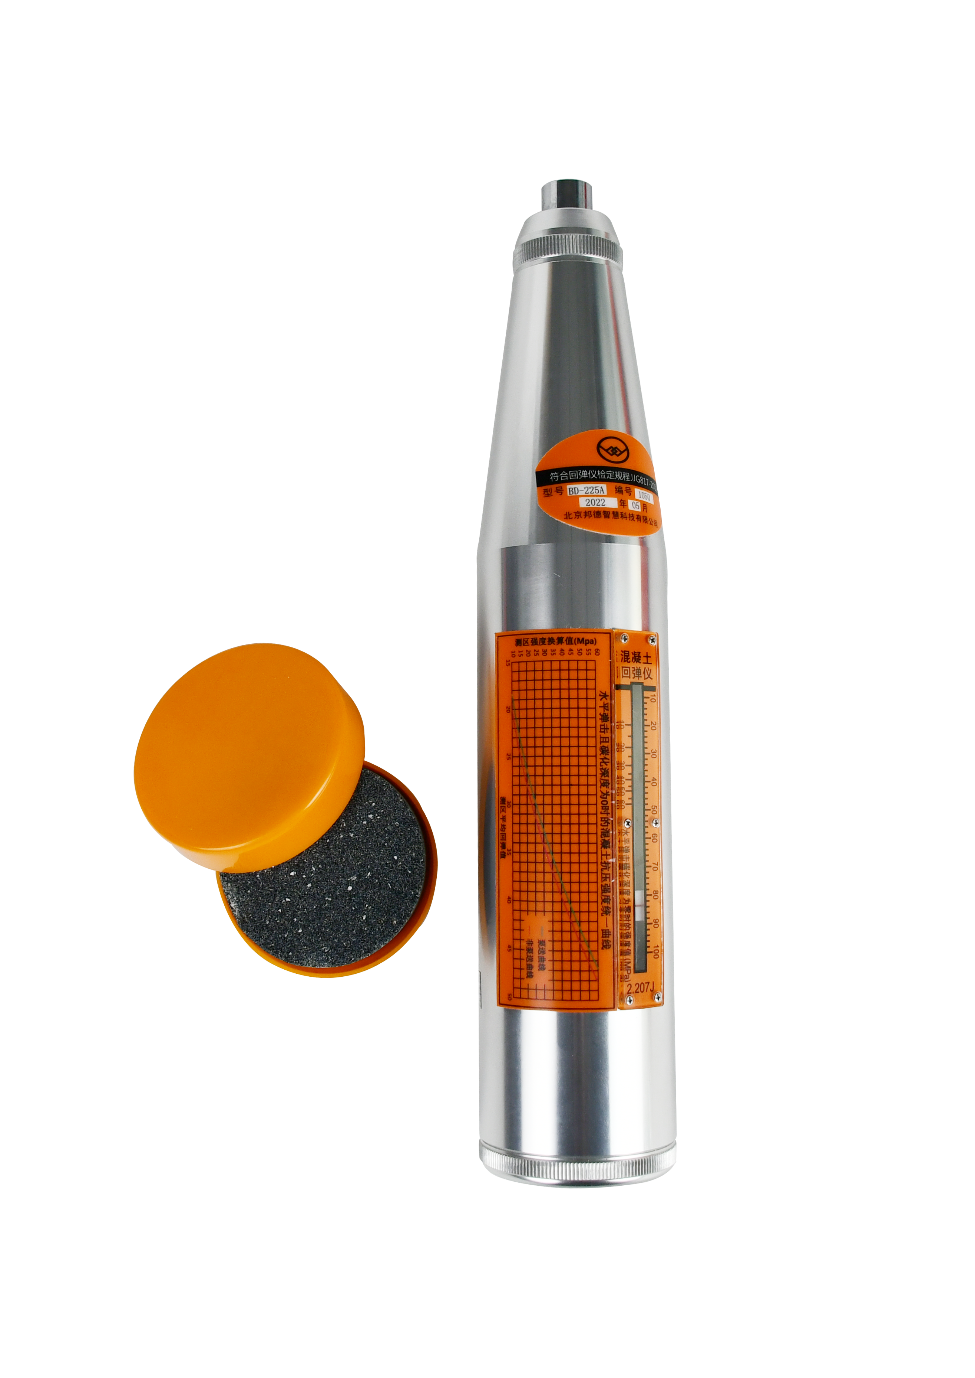
ZC3-A是用于建筑结构工程中硬化普通混凝土抗压强度（10-60Mpa）范围内的非破损检测评定的仪器。
适用标准
- 中华人民共和国国家标准《回弹仪》GB/T 9138-2015
- 中华人民共和国国家计量检定规程《回弹仪》JJG 817-2011
- 中华人民共和国行业标准《回弹法检测混凝土抗压强度技术规程》JGJ/T23-2011
产品特点
1.进口优质钢琴弹簧抗弹减性能好，更耐疲劳；
2.多重防尘密封，延长机芯清洁保养周期；
3.数控加工中心等机床精制机芯，保证回弹值精确稳定；
4.精磨球面调零螺钉，回弹击发更顺滑；
5.改进指针设计，易于调节摩擦力并且更稳定；
6.高精度铝合金法兰不易损坏，高强度挂钩耐磨损不易挂空；
7.机壳一体式设计，导向键和支撑永久无损坏和脱落
8.按钮采用拉伸工艺，不易脱落。
9.弹击杆特殊工艺保证垂直度，使其360度旋转弹击亦能够保证回弹数值的稳定
技术参数
标称动能 | 2.207±0.1（J）
指针长度 | 20.0±0.2（mm）
指针摩擦力 | 0.65±0.15（N）
弹击杆端部球面半径 | R25±1.0（mm）
弹击拉簧刚度 | 785.0±30.0（N/m）
弹击锤脱钩位置 | 标尺“100”刻线处±0.2（mm）
弹击拉簧工作长度 | 61.5±0.3（mm）
弹击拉簧拉伸长度 | 75.0±0.3（mm）
弹击锤起跳位置 | 刻度尺“0-1”处
钢砧率定制 | 80±2

